Тема: Дорога без опасности.
Цели:
- пропаганда знаний по правилам дорожного движения;
- воспитание культуры безопасности;
- отработка практических навыков по ПДД;
- развитие творческих способностей;
- привлечение старших школьников к познавательно-воспитательной работе с младшими учащимися.
Оборудование: интерактивная доска или мультимедийный проектор, презентация, маршрутные листы с заданиями, музыкальное сопровождение к физминутке.
Ход занятия:

- Вступительное слово :
Учитель:Мы живем в небольшом, но очень красивом городе. По его улицам движется много легковых и грузовых автомобилей, автобусов. Люди - существа озабоченные и беспокойные. Они всё время куда-то едут, идут, летят - в общем, постоянно спешат, торопятся, бегут.
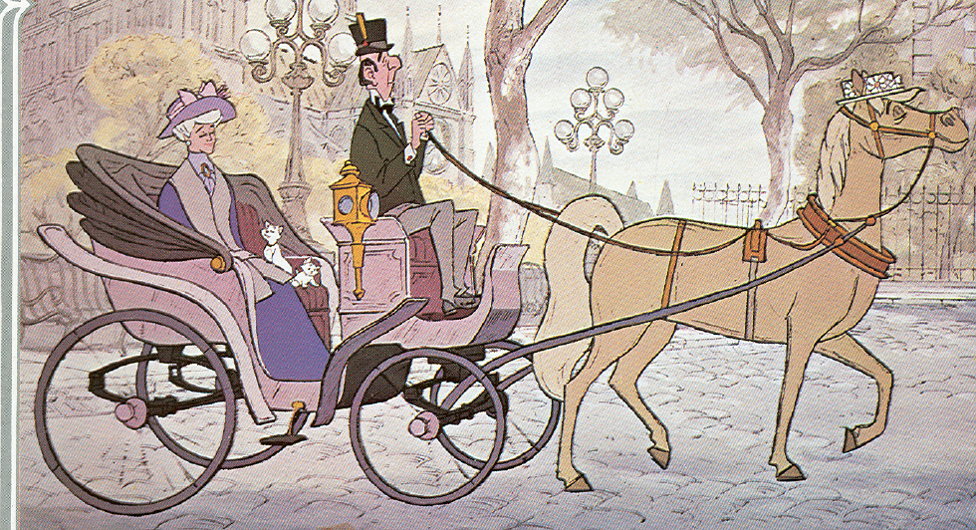
А спешить и торопиться - это небезопасно, особенно в городе, где поток различных транспортных средств на улицах и дорогах велик.
Когда-то давно люди ходили просто пешком, но это было медленно и неудобно. Вот они и сели на лошадь, а потом в телеги, сани, кареты. (Слайд 2).Те, кто ехал, торопились, а прохожие мешали им. Кучера покрикивали на прохожих и разгоняли их кнутами. А тот, кто не смог увернуться, попадал под копыта лошадей. Так начались дорожно-транспортные происшествия. Не понравилось это русским царям Иоанну Алексеевичу и Петру Алексеевичу. Решили они издать указ, который и стали потом считать первыми правилами дорожного движения.
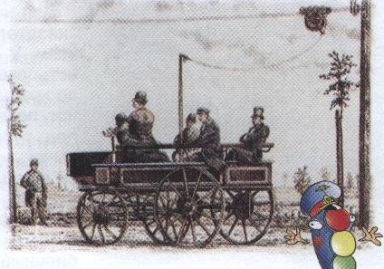
Как же сделать так, чтобы эта жизнь пешеходов и водителей стала более безопасной? Надо просто знать и обязательно соблюдать все правила движения.
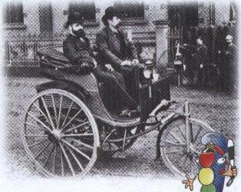

- Наш помощник - светофор:
На нашем занятии присутствует гость. Угадайте, кто он?
(Слайд 3).
Зелёный, жёлтый, красный глаз.
Он каждому даёт приказ.
Внимание: глядит в упор
На вас трёхглазый… (светофор).
Входит старшеклассник в костюме светофора:
Внимание!
Внимание!
С площадей
И с перекрестков
На вас глядит в упор
С виду грозный и серьезный,
Очень важный светофор.
Я и вежливый, и строгий,
Я известен на весь мир.
Я на улице широкой
Самый главный командир.
А вот и мои помощники.
Выходят три ученика с жезлом регулировщика в руках. На груди у каждого — цветной круг, изображающий цвет светофора.
Ученик 1
Я могучий красный свет!
Ярче в целом мире нет.
Я — пожар, я — свет зари,
Увидав меня — замри!
Ученик 2
Я желтый цвет.
Перехода больше нет.
Не спешите, подождите,
Посмотрите на меня.
Не спешите, потерпите
До зеленого огня.
Ученик 3
Проходите — разрешаю.
Не беда, что я один.
Я надежно защищаю
От трамваев и машин.
Учитель: А знаете ли вы, ребята, как давно люди пользуются услугами светофора?
Впервые светофор для дорожного движения был применён в 1868 году в Лондоне на площади у здания английского парламента. Он подавал только две команды – «Внимание» и «Стой». Сигналы были раскрашены и сменялись вручную. Зелёный цвет означал, что путь свободен, красный – движение запрещено. Чтобы сигналы были видны в темноте и непогоду, светофор усовершенствовали. В него был вмонтирован газовый фонарь, перед которым менялись красные и зелёные стёкла.
Первый трёхцветный светофор (с жёлтым сигналом) был установлен в 1918 году на улицах Нью-Йорка.
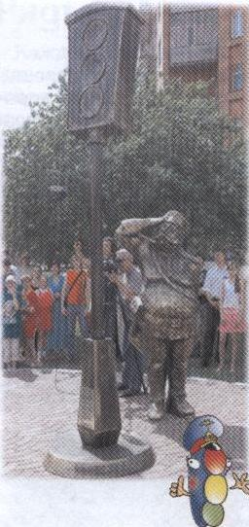
В нашей стране первый светофор установили 15 января 1930 года в Ленинграде (Санкт-Петербурге), а в Москве – 30 декабря того же года.
А в Перми трёхглазому труженику даже установлен памятник! (Слайд 4).
Светофор: А давайте-ка, мои помощники, проверим, запомнили ли ребята, что нужно делать, когда на светофоре загорается красный, желтый или зеленый свет?
Становитесь все в круг, ребята! Слушайте внимательно задание: если загорится зелёный свет, вы все дружно будете шагать друг за другом, если желтый — вы маршируете на месте, а если красный — вы замираете и не шевелитесь. Приготовились!
3.Игра «Красный, желтый, зеленый»
Ученики-помощники по очереди встают, когда его цвет называет светофор.
Светофор: Ребята, а если со мной случится беда, я сломаюсь, как вы думаете, кто может меня заменить? ( Милиционер).
Светофор: Правильно! Постовой милиционер!
Выходит ученик, изображающий постового, в милицейской форме с жезлом в руке.
(Слайд 5).
Ученик-постовой:
Посмотрите: постовой
Встал на нашей мостовой.
Быстро руку протянул,
Ловко палочкой взмахнул...
Вы видали? Вы видали?
Все машины сразу встали!
Дружно встали в три ряда
И не едут никуда.
Не волнуется народ,
Через улицу идет.
И стоит на мостовой,
Как волшебник, постовой.
Все машины одному
Подчиняются ему,
Если сам не там, где надо,
Ты пойдешь через дорогу,
То тебя, храня порядок,
Вмиг свисток окликнет строго.
Ученик-постовой: Ребята, я хочу проверить, знаете ли вы правила дорожного движения. Я буду читать стихи, а вы, если считаете, что сказанное относится к вам, говорите: «Это я, это я, это все мои друзья». А если то, что я говорю, не имеет к вам никакого отношения, вы молчите.
4.Игра «Это я, это я, это все мои друзья!»
- Кто из вас идет вперед
Только там, где переход? (Это я, это я, Это все мои друзья!)
- Кто летит вперед так скоро,
Что не видит светофора?
- Знает кто, что красный цвет –
Это значит: хода нет? (Это я, это я, Это все мои друзья!)
- Кто из вас, идя домой,
Держит путь по мостовой? (Это я, это я, Это все мои друзья!)
- Кто различает четко, ясно
Цвет зеленый, желтый, красный? (Это я, это я, Это все мои друзья!)
- Знает кто, что красный свет –
Это значит – хода нет. (Это я, это я, Это все мои друзья!)
5. Подготовка к работе в группах:
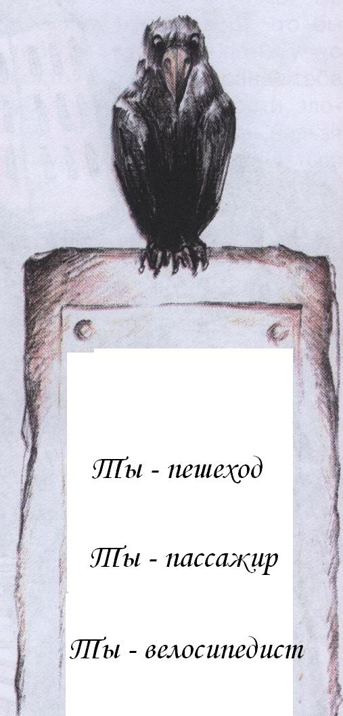
Учитель: Ребята, представьте, что мы идём по сказочной дороге. Вдруг у нас на пути встречается вот такой камень-указатель с надписями:
1. Ты - пешеход.
2. Ты - пассажир.
3. Ты - велосипедист.
(Слайд 6).
Вы хотите узнать, что скрывается на каждой дороге? Тогда, давайте наш класс разделим на 3 группы. Ребята из каждой группы получают задания, которые они должны выполнить (Приложение ).
6. Самостоятельная работа в группах: (на полученных маршрутных листах дети вписывают или отмечают правильные ответы)
Задания для группы «Ты – пешеход»:
- Полосатая лошадка,
Но не та, что в зоопарке,
По ней люди все идут,
Её …(зеброю) зовут.
- Как и где надо переходить улицу?
- Среди изображений дорожных знаков найдите обозначение пешеходного перехода.
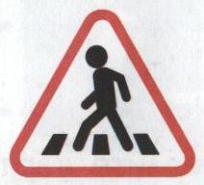
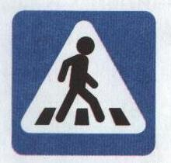
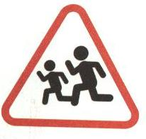

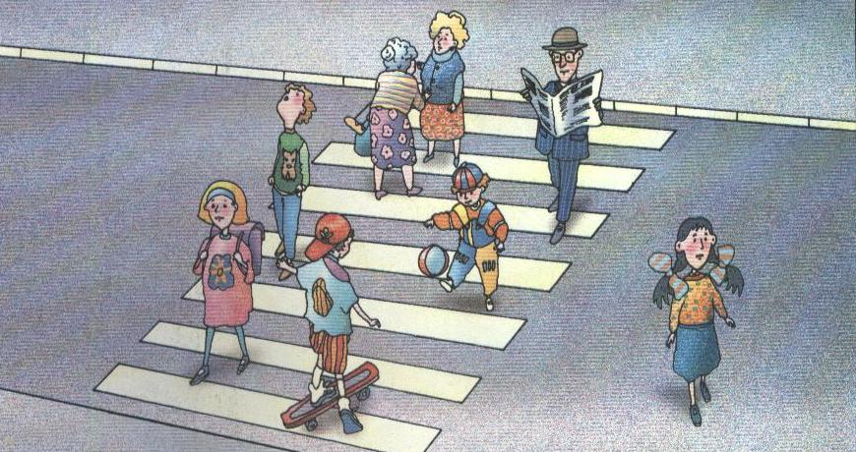
- Посмотрите на рисунок и скажите, кто из пешеходов правильно переходит улицу, а кто нет.

- Выберите тот рисунок, на котором ребёнок знает правила перехода через дорогу.
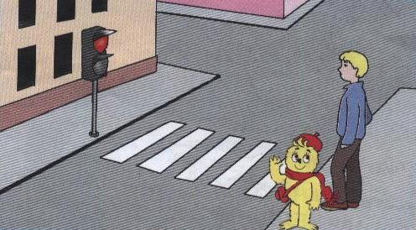
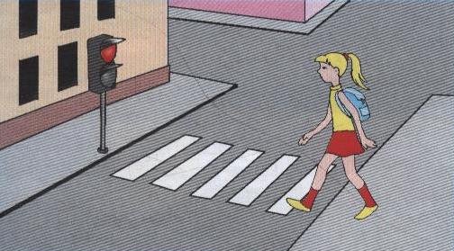
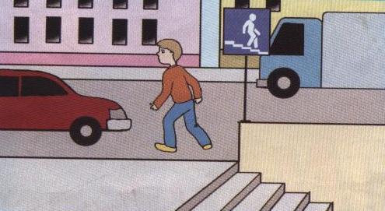

Задания для группы «Ты – пассажир»:
- Что за чудо этот дом?
Окна светлые кругом,
Носит обувь из резины,
А питается бензином. (Автобус.)
- Дом чудесный – бегунок –
На своей восьмёрке ног
День-деньской в дороге.
Бегает аллейкой
По стальным двум змейкам. (Трамвай).
- Удивительный вагон!
Посудите сами:
Рельсы в воздухе, а он
Держит их руками. (Троллейбус).
- Посмотрите на знаки и расскажите, о чём они говорят?:
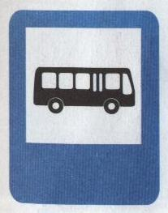
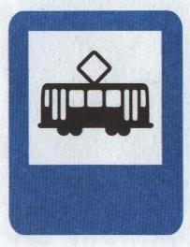
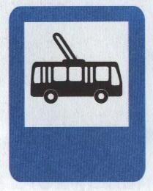

- Если вы вышли из автобуса и вам нужно перейти на противоположную сторону, то с какой стороны будете обходить автобус: спереди или сзади?
Выберите рисунок с правильным ответом:
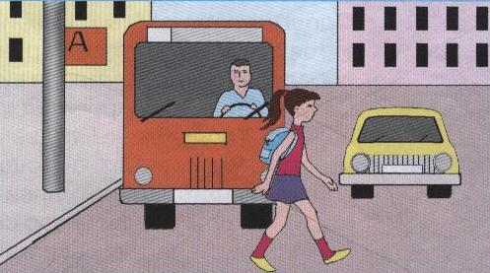
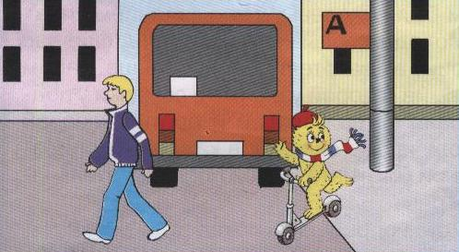

Задания для группы «Ты – велосипедист»:
- Этот конь не ест овса,
Вместо ног – два колеса.
Сядь верхом и мчись на нём,
Только лучше правь рулём.(Велосипед)
- Нужно ли велосипедисту знать правила дорожного движения?
- На каких коньках можно ездить летом?
- Как называется доска на роликах?
- Где можно ездить на велосипеде? А на коньках и скейте?
- Что означают эти знаки?
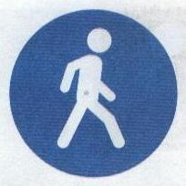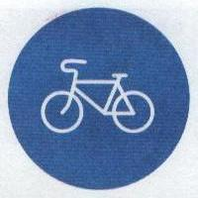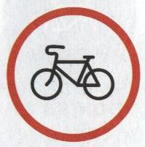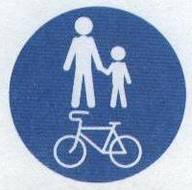

- Рассмотрите рисунки и определите, кто из детей не знает правила дорожного движения?
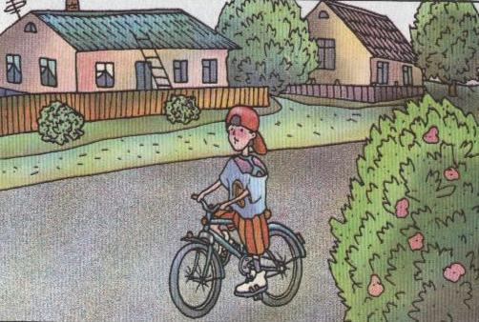
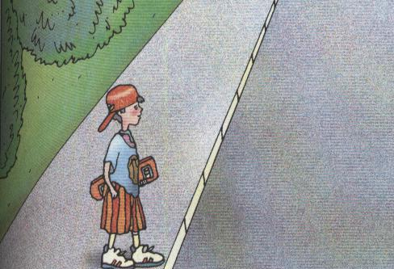

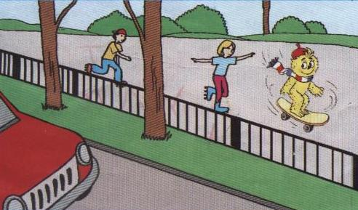
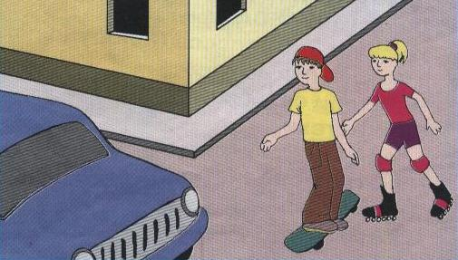
7. Проверка работы в группах проводится с использованием мультимедийной презентации:
Дети зачитывают вопрос, дают на него ответ. В это время на экране идёт сопроводительный показ слайдов.(«Пешеходы» - слайды 7-17; «Пассажиры» - 18-24; «Велосипедисты» - 25-27).
8. Подведение итогов занятия:
Молодцы! Вы сумели пройти по своим дорогам. А помогло вам знание правил дорожного движения и …
Город, в котором с тобой мы живём,
Можно по праву сравнить с букварём.
Азбукой улиц, проспектов, дорог
Город даёт нам всё время урок.
Вот она, азбука, над головой:
Знаки развешаны вдоль мостовой!
Азбуку города помни всегда,
Чтоб не случилась с тобою беда!
О какой азбуке идёт речь? (О дорожных знаках).
Если вы сомневаетесь, как поступить, подойдя к дороге, посмотрите вокруг: вас окружают дорожные знаки, которые обязательно помогут. А ещё вам обязательно помогут взрослые, нужно только не стесняться и обращаться к ним в затруднительной ситуации.
(Слайд 28).
Дети поют на мелодию песни «Топ-топ, топает малыш»:
Топ-топ, топаем, друзья,
По дорожке смело ты и я.
Почему спокоен так народ?
Потому что это - переход.

Свет, свет - это светофор.
Добрый нам помощник с давних пор.
Торопиться, друг мой, ни к чему,
Подожди, зелёным подмигну.

Но вдруг красный мой глазок!
Находи быстрее «островок»!
Если скажет друг тебе: «Пойдём!»,
Отвечай: «Опасно, подождём».

Он, он ролики купил,
Ну, а где кататься - позабыл.
С улицы центральной уходи,
Есть площадка, вот туда иди.

Всё, всё о дороге знай,
Правила движенья выполняй,
И тогда, поверьте нам, друзья,
В безопасности и ты, и я.

Литература: Детская Энциклопедия №11- 2007г. Азбука дороги.
Познавательный журнал для мальчиков и девочек.
В.В. Поляков. ОБЖ: Учебник для 3 класса. – М.: Дрофа; 1997.
А. Гостюшин. Безопасное поведение. Часть 1. Рабочая тетрадь
для 1-3 классов.
«Мурзилка» №9-2006 г.
В. Волина. Занимательное азбуковедение. – М.: Просвещение.
1991.
Е. Рейн. Этот страшный случай с Петей пусть узнают все на
свете. – М.: Малыш; 1990.

МУНИЦИПАЛЬНОЕ ОБРАЗОВАТЕЛЬНОЕ УЧРЕЖДЕНИЕ
СРЕДНЯЯ ОБЩЕОБРАЗОВАТЕЛЬНАЯ ШКОЛА 2
ИМ. А.С. ПУШКИНА

"Дорога без опасности"

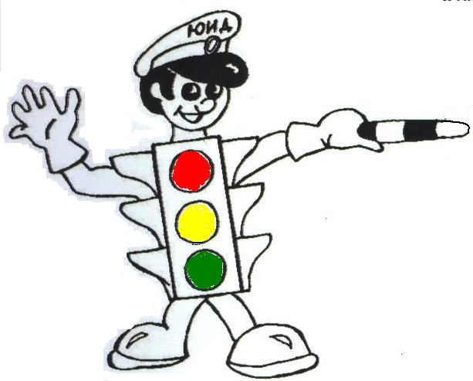
Учитель начальных классов:
Бунятова
Наталья Николаевна

